
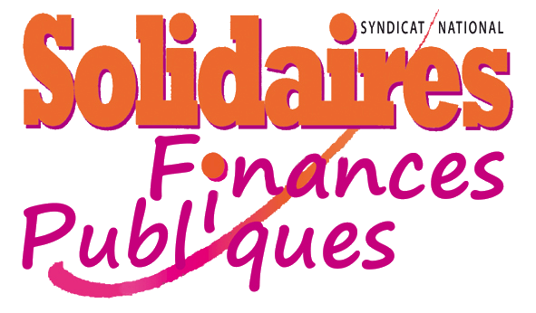

Questions des organisations syndicales de la DISI SUD EST OUTRE-MER à M ROUSSELET lors de sa visite à l'ESI de Marseille du 21 février 2021.

Editique:
Connaissez-vous le devenir de la mission EDITIQUE de l'ESI de Marseille? Fermeture ou pas? Quand aurons-nous l'information ?
Dans l'éventualité ou la mission EDITIQUE est appelée à perdurer, une nouvelle organisation du travail sera-t-elle mis en place? Travail en équipe (y compris pour l'encadrement ?), astreintes, les 3x8 ? Le calibrage des effectifs sera-t-il revu à la hausse (contractuels) ? La démétropolisation impactera-t-elle ce service, ainsi que la DISI SEOM ?

Exploitation:

En préliminaire , les agents du service exploitation de L'ESI de Marseille ne sont nullement opposés aux nouvelles évolutions suites à l'inévitable modernisation des technologies et des outils informatiques en cours.
Concentration des exploitations BULL fiscalité des particuliers sur l'ESI de Marseille.
Même si les agents de l'équipe fiscalité PART (9 agents dont 2 référents) ont été satisfaits par le choix du scénario 3 validant la prise en charge la mission de Nantes en octobre 2020 (En effet, ce délai supplémentaire va leur permettre de complaire la formation des nouvelles recrues).

Leurs inquiétudes portent plutôt sur la rapidité des changements (concentration des exploitations), sur l'augmentation des charges de travail, sur les calendriers imposés avec des effectifs en majorité en cours de formation et appelés à subir des départs à la retraite et des mutations.

Ils s’inquiètent entre autres du départ d'un référent IR (fin février) et du chef d'exploitation en 2020. De plus un agent nouvellement affecté a passé l'oral du concours externe d'inspecteur administratif et d'analyste. De même, des mutations ont été posées par 2 agents.
Il faut rappeler qu'au-delà de l'apprentissage des outils utilisés par un préparateur de travaux, l'aspect métier dans une formation est essentielle et prend à minima 1 an voir 2 ou 3 ans suivant les agents. La diversité et l'imbrication des diverses chaînes qui constitue la fiscalité PART ne se maîtrisent pas en quelques mois, il faut au moins les faire tourner assidûment sur une année pour en surmonter toute la complexité,la fiscalité personnelle faisant l 'objet d'une campagne annuelle.
Si les effectifs (suite au départ à la retraite, au réussite aux concours et au mutation ) s'avèrent insuffisants, comment l'administration va-t-elle faire pour que la mission soit effectuée correctement? Appel aux contractuels, renfort interne, etc?
Le rôle essentiel du chef d'exploitation au sein du service d'exploitation n'étant plus à démontrer (connaissances techniques, réseau de correspondants, rapidité d'intervention, etc.) Ou en est-on du remplacement des chefs d'exploitation par les RTE? Y aura-t-il une prime spécifique encadrant ce poste particulier?
Double commande IBM.
Les agents programmeurs de l'exploitation n'ont pas compris la volonté de la DGFIP de basculer de Bull à IBM en invoquant des arguments désavoués en totalité par la société BULL ? Quelles en sont les raisons réelles ?

Au basculement au long terme sur X86 s’ajoute celui de court terme vers des machines ZOS. Pour adhérer pleinement à ce basculement sur IBM, les agents ont besoin de comprendre son enjeu pour le service et la mission. Quelles sont les raisons de ce basculement vers ZOS ? Pourquoi ne pas attendre et/ou accélérer la mise en place de la solution X86?

Les agents de l'équipe PART s’inquiètent sur la volonté de réaliser la double commande IBM en situation d’effectifs insuffisants (problèmes d'effectifs soulevés ci-dessus pour réaliser la mission BULL),

Ils tiennent à rappeler leur attachement à la MEP (Mise en production) en vigueur actuellement sur BULL (Bureau d'étude- CQMF-préparateur de travaux).

Leurs inquiétudes c'est de devoir travailler sur la double commande IBM avec une MEP désuète et non adaptée entraînant de nombreuses manipulations répétitives, , monotones et fatigantes et qui constituent de réelles sources d'erreurs . Ces gestes d'un autre temps ont été abandonnés depuis fort longtemps par la modernisation de la MEP BULL au fil des années.
S'il s'avère que la MEP sous IBM ne peut pas être amélioré, est-ce que le décalage en 2021 de la mise en route de la double commande IBM sera-t-elle envisagée? S'il fallait impérativement faire tourner cette mission, comment l'administration va-t-elle s'y prendre? Appel aux contractuels, renfort interne, etc?

INTEX
Est ce que des nouvelles missions vont venir alimenter le service INTEX en 2020? si oui, lesquelles? et Quand ?
Quelles seront l'origine de ces missions? (DGFIP? Ministères des Finances? Autres?)
Les effectifs seront ils revus à la hausse?
EAS

- Quid de la visibilité au regard de la persistance du GCOS et des mainframes BULL-ATOS dans le temps, notamment au regard de la migration de MEDOC actuel vers MEDOC Data BAse sur X86 ?
- Quid de l'avenir de l'EAS au regard de nouvelles missions postérieures à GCOS qui devraient être annoncées cette année en COPSI Missions ?

SUPPORT

- Quid de l'avenir du support dans l'environnement IBM Zos ?

ASSISTANCE

- Quid de l'avenir de l'Assistance ? Passera-telle- sous l'autorité du Préfet ? Interministérialité ?

